MINISTERO DELL’ISTRUZIONE
ISTITUTO COMPRENSIVO “C. Alvaro” 87075 TREBISACCE (CS)
Via G. Galilei, 35 – Tel. 0981/51280 - Fax 0981/1903163
C.M.: CSIC8A000R - C.F.: 81000370783
e- mail: csic8a000r@istruzione.it - csic8a000r@pec.istruzione.it
sito web: istitutocomprensivotrebisacce.edu.it
Sede Associata: Albidona

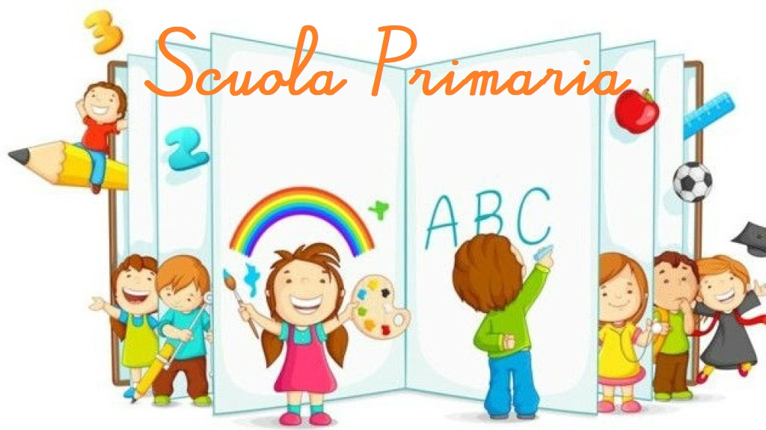

PROGETTAZIONE CURRICOLARE PER COMPETENZE
A.S. 2023/2024 – CLASSE
SCUOLA PRIMARIA

COMPOSIZIONE DEL CONSIGLIO DI CLASSE
DOCENTE | DISCIPLINE
DESCRIZIONE DELLA CLASSE

COMPOSIZIONE

Alunni______ | Maschi ______ | Femmine ______ |  | DA____DSA____BES____

TIPOLOGIA | LIVELLO
- vivace | - eccellente
- tranquilla | - medio-alto
- collaborativa | - medio
- poco collaborativa | - medio-basso
- non abituata all’ascolto attivo | - basso
- problematica
- poco motivata
- demotivata

MEZZI UTILIZZATI PER INDIVIDUARE I GRUPPI DI LIVELLO

- Prove di ingresso (disciplinari e trasversali)
- Osservazioni sistematiche
- Griglie di osservazione appositamente predisposte dai docenti
- Informazioni e rilevazioni elaborate d’intesa con la scuola infanzia
- Informazioni fornite dai genitori

LIVELLO DI PADRONANZA DELLE COMPETENZE
LIVELLO | ALUNNI
AVANZATO:
Molto sicuri sul piano relazionale, corretti, motivati e partecipativi; puntuali nelle consegne, intellettualmente pronti; possesso approfondito dei prerequisiti; linguaggio corretto, ricco ed originale; dotati di senso critico e capacità di rielaborazione personale e di giudizio autonomo.
INTERMEDIO
Sicuri sul piano relazionale, corretti nel comportamento, intellettualmente pronti; sostanziale possesso dei prerequisiti; motivati e partecipativi; puntuali nelle consegne; linguaggio corretto.

BASE
Corretti nei rapporti relazionali; possesso adeguato dei prerequisiti; pronti nella comprensione globale, partecipativi; linguaggio semplice ma comunicativo.
IN VIA DI PRIMA ACQUISIZIONE
Generalmente corretti nel comportamento; possesso appena sufficiente dei prerequisiti; comprensione globale guidata; interesse discontinuo, partecipazione poco attiva; linguaggio semplice.

CASI PARTICOLARI
ANALISI DEI PUNTI DI CRITICITA’ DELLA CLASSE

RILEVAZIONE DEI BES PRESENTI:  - N. Disabilità certificate  (Legge 104/92 art. 3, commi 1 e 3)  - N.____ Psicofisici  - N.____ Disturbi evolutivi specifici  - N.____ ADHD/DOP  - N.____ Borderline cognitivo | ALTRO SVANTAGGIO  (indicare il disagio prevalente):  - N.____ Socio-economico  - N.____ Linguistico-culturale  - N.____ Disagio comportamentale/relazionale  - N.____ Altro
N. …… PEI redatto dal GLO
N. …...PDP redatto dal Consiglio di classe in presenza di certificazione sanitaria
N. ……PDP redatto dal Consiglio di classe per alunna straniera
ATTIVITA’ CHE SI INTENDONO ATTIVARE PER COLMARE LE LACUNE RILEVATE NELLE VARIE DISCIPLINE

- Consolidamento delle competenze disciplinari di base
- Attività a classi aperte
- Corsi di recupero, sportello didattico
PROGETTAZIONE DISCIPLINARE

ASSE DISCIPLINARE:
DISCIPLINA:
COMPETENZA CHIAVE:
COMPETENZE TRASVERSALI:
TRAGUARDI PER LO SVILUPPO DELLE COMPETENZE

Nucleo tematico:
Competenza specifica:
OBIETTIVI DI APPRENDIMENTO | OBIETTIVI MINIMI

Nucleo tematico:
Competenza specifica:
OBIETTIVI DI APPRENDIMENTO | OBIETTIVI MINIMI

METODOLOGIE E STRATEGIE DIDATTICHE (in un’ottica inclusiva) | ❑ Lezione frontale | ❑ Osservazione diretta di fatti e fenomeni |  | ❑ Cooperative Learning (Apprendimento cooperativo)
 | ❑ Lezione interattiva dialogata | ❑ Esercitazioni individuali, guidate e/o graduate |  | ❑ Esercitazioni individuali, guidate e/o graduate
 | ❑ Attività di ascolto e parlato, di lettura e di scrittura. | ❑ Attività ed esercitazioni online |  | ❑ Attività ed esercitazioni online
 | ❑ Discussione libera e guidata | ❑ Didattica per problemi |  | ❑ Didattica per problemi
 | ❑ Attività grafico/manipolative | ❑ Percorsi d’apprendimento attorno a compiti di realtà |  | ❑ Percorsi d’apprendimento attorno a compiti di realtà
 | ❑ Attività psicomotorie/sensoriali | ❑ Osservazioni e confronti mirati; analisi di proposte di soluzione e degli errori |  | ❑ Osservazioni e confronti mirati; analisi di proposte di soluzione e degli errori
 | ❑ Esperimenti | ❑ Lavoro individuale nella produzione di parole e brevi testi. |  | ❑ Lavoro individuale nella produzione di parole e brevi testi.
MEZZI E STRUMENTI | ❑ Libro di testo |  | ❑ Schede predisposte
 | ❑ Testi didattici integrativi |  | ❑ Computer, tablet, software didattici e multimediali, Internet
 | ❑ Sussidi audio-visivi |  | ❑ Viaggi e visite d’istruzione
 | ❑ Materiale didattico in dotazione alla Scuola |  | ❑ Laboratori
 | ❑ Software specifici |  | ❑ LIM
 | ❑ Esercizi online |  | ❑ Strumenti compensativi
MODALITÀ DI VERIFICA | Il controllo dell’apprendimento sarà effettuato attraverso:  ❑ Esercizi applicativi di vario tipo, svolti sia in classe che a casa  ❑ Esposizione dei concetti acquisiti  ❑ Prove scritte periodiche (anche in forma di test del tipo vero/falso, a scelta multipla e completamento)  ❑ Interventi dal posto
VALUTAZIONE
Le attività di verifica comuni saranno coordinate dai dipartimenti e proposte in ingresso, nella fase intermedia e nella fase finale a scadenza quadrimestrale. Gli esiti di tali verifiche sono registrati e documentati in apposite griglie di rilevazione, funzionali all’auto-valutazione d’istituto.
La valutazione dei processi di maturazione cognitiva e socio-affettiva sarà espressa nel documento di valutazione.
Per le verifiche, ci si avvarrà di prove oggettive e soggettive, nell’intento di rispondere ai vari stili di apprendimento e di valutare ad ampio raggio, conoscenze e abilità, in un’ottica formativa.

UNITÀ di APPRENDIMENTO VERTICALI ed INTERDISCIPLINARI E COMPITI DI REALTÀ

UdA Educazione Civica: “ ” | I Compiti di realtà saranno, via via, scelti dagli insegnanti in base alla progettazione curriculare.
ADESIONE A PROGETTI PER AMPLIARE L’OFFERTA FORMATIVA

-
-
-
ATTIVITA’ INTERDISCIPLINARI
Partecipazione della classe a spettacoli teatrali, cinematografici, musicali, conferenze, manifestazioni sportive, progetti esterni, etc…
ATTIVITÀ | PERIODO
Si rimanda all’allegato relativo alle attività proposte per l’ampliamento dell’Offerta Formativa.
PROPOSTE PER USCITE E VISITE DIDATTICHE

ATTIVITA’ DI RECUPERO E DI POTENZIAMENTO
- Lavori differenziati o graduati per fasce di livello
- Attività extracurriculari
- Corsi di recupero disciplinari
- Adesione a progetti del PTOF

Trebisacce,

PER IL Consiglio di Classe
Il Coordinatore

